UIT.SE.66 — TÌM HIỂU KIẾN TRÚC MICRO FRONTEND & ỨNG DỤNG VỚI NEXT.JS
Setup AI Agent Assistant
Thiết lập AI Coding Agent & quy trình Spec-Driven Development (SDD) cho đồ án
Trường | Nội dung
Document Id | UIT.SE.66-D1-SetupAIAgent
Chủ đồ án | Nguyễn Tuấn Khang — UIT.SE.66
GVHD | ThS. Nguyễn Công Hoan
Mốc liên quan (Project Charter) | 03/10/2026 — Setup AI Agent Assistant / chốt Tech Stack / mô hình hóa xong
Trạng thái | Working document — cập nhật trong quá trình thực hiện

1. Mục tiêu tài liệu
Tài liệu này cụ thể hóa hạng mục “Setup AI Agent Assistant” trong mốc 03/10/2026 của Project Charter UIT.SE.66. Mục tiêu là thiết lập một quy trình phát triển có kiểm soát, trong đó AI Coding Agent (Claude Code / Cursor…) được dùng làm trợ lý triển khai chính cho toàn bộ đồ án, kết hợp với Spec-Driven Development (SDD) để giảm hallucination, tránh sửa code ngoài phạm vi và giữ specification làm nguồn tham chiếu duy nhất, thay vì phó mặc cho hội thoại prompt rời rạc.
Vì đồ án do một sinh viên thực hiện toàn bộ vai trò PM/BA/Dev/QA trong 15 tuần (Resources — Project Charter), thiết lập này còn đóng vai trò giảm thiểu rủi ro R1 (không có backup khi ốm/bận) và R4 (trễ tiến độ do research kéo dài): AI Agent gánh phần lớn thao tác lặp lại (boilerplate, test, refactor), còn người thực hiện tập trung vào quyết định kiến trúc và review.

2. Vì sao cần AI Coding Agent + SDD
Khi yêu cầu được đưa trực tiếp cho AI Coding Agent dưới dạng prompt ngắn, thiếu cấu trúc, dễ phát sinh các vấn đề sau:
- Hallucination — Agent tự suy diễn API/thư viện không tồn tại.
- Hiểu sai business requirement của đồ án (VD: nhầm phạm vi PoC với sản phẩm production).
- Sửa code lan man, thay đổi ngoài phạm vi yêu cầu.
- Phá vỡ kiến trúc Micro Frontend đã chọn (VD: Agent tự ý gộp 2 module MFE thành 1 app).
- Thiếu test, hoặc test không phản ánh đúng acceptance criteria.
- Khó review, khó truy vết nguyên nhân một thay đổi khi làm việc một mình.
SDD giải quyết các vấn đề trên bằng cách đưa Specification thành nguồn tham chiếu bắt buộc trước khi Agent viết code, theo nguyên tắc:
spec.md → WHAT + WHY (yêu cầu, user story, acceptance criteria)
plan.md → HOW (kiến trúc, component, tech stack, API design)
tasks.md → DO (atomic task, có dependency & thứ tự thực hiện)
Spec.md không nên chứa implementation detail; plan.md mô tả kiến trúc/kỹ thuật; tasks.md chia nhỏ thành các task Agent có thể thực thi độc lập, kiểm chứng được.

3. Lựa chọn AI Coding Agent cho đồ án
So sánh các nhóm Coding Agent phổ biến theo các tiêu chí liên quan trực tiếp tới đồ án (làm việc một mình, cần reasoning kiến trúc mạnh, cần kiểm soát scope chặt):
Tiêu chí | Claude Code | Cursor | Cline | OpenCode
Môi trường | Terminal / CLI | IDE riêng | VS Code Extension | Terminal / CLI
Model | Chủ yếu Claude | Theo hệ sinh thái Cursor | Rất linh hoạt | Rất linh hoạt
Thế mạnh | Reasoning, kiến trúc, review | IDE-centric development | Development có kiểm soát session | Automation, refactor hàng loạt
Phù hợp vai trò | Architect / Reviewer | Coder hỗ trợ nhanh | Coder có kiểm soát | Batch task (ít dùng trong PoC)
Quyết định: chọn Claude Code làm Agent chính (đóng vai trò Architect kiêm Reviewer — thiết kế kiến trúc MFE, review diff, giữ đúng constitution), kết hợp tuỳ chọn Cursor hoặc GitHub Copilot cho các tác vụ boilerplate/CRUD đơn giản trong từng module. Không dùng kiến trúc multi-LLM-gateway phức tạp (nhiều model, routing chi phí) vì quy mô PoC 1 người không cần — gọi trực tiếp Claude API / OpenAI API là đủ, tránh over-engineering phần công cụ thay vì tập trung vào sản phẩm.
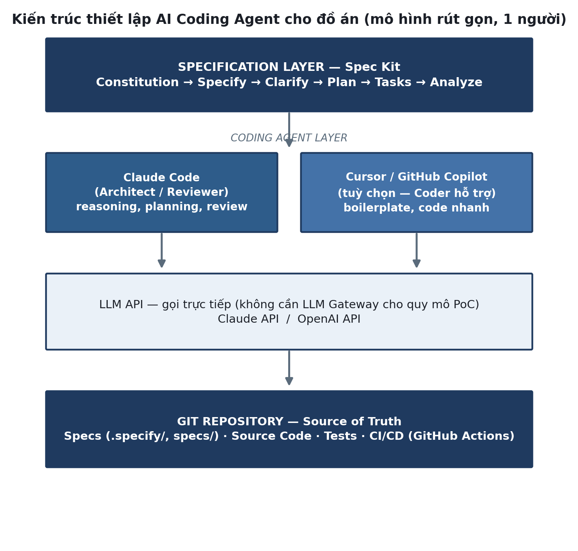
Hình 1. Kiến trúc thiết lập AI Coding Agent cho đồ án (mô hình rút gọn, phù hợp 1 người)

4. Quy trình Spec-Driven Development áp dụng cho đồ án
Workflow đầy đủ được rút gọn còn phù hợp với nhịp độ một người, nhưng vẫn giữ đủ các bước kiểm soát chất lượng:
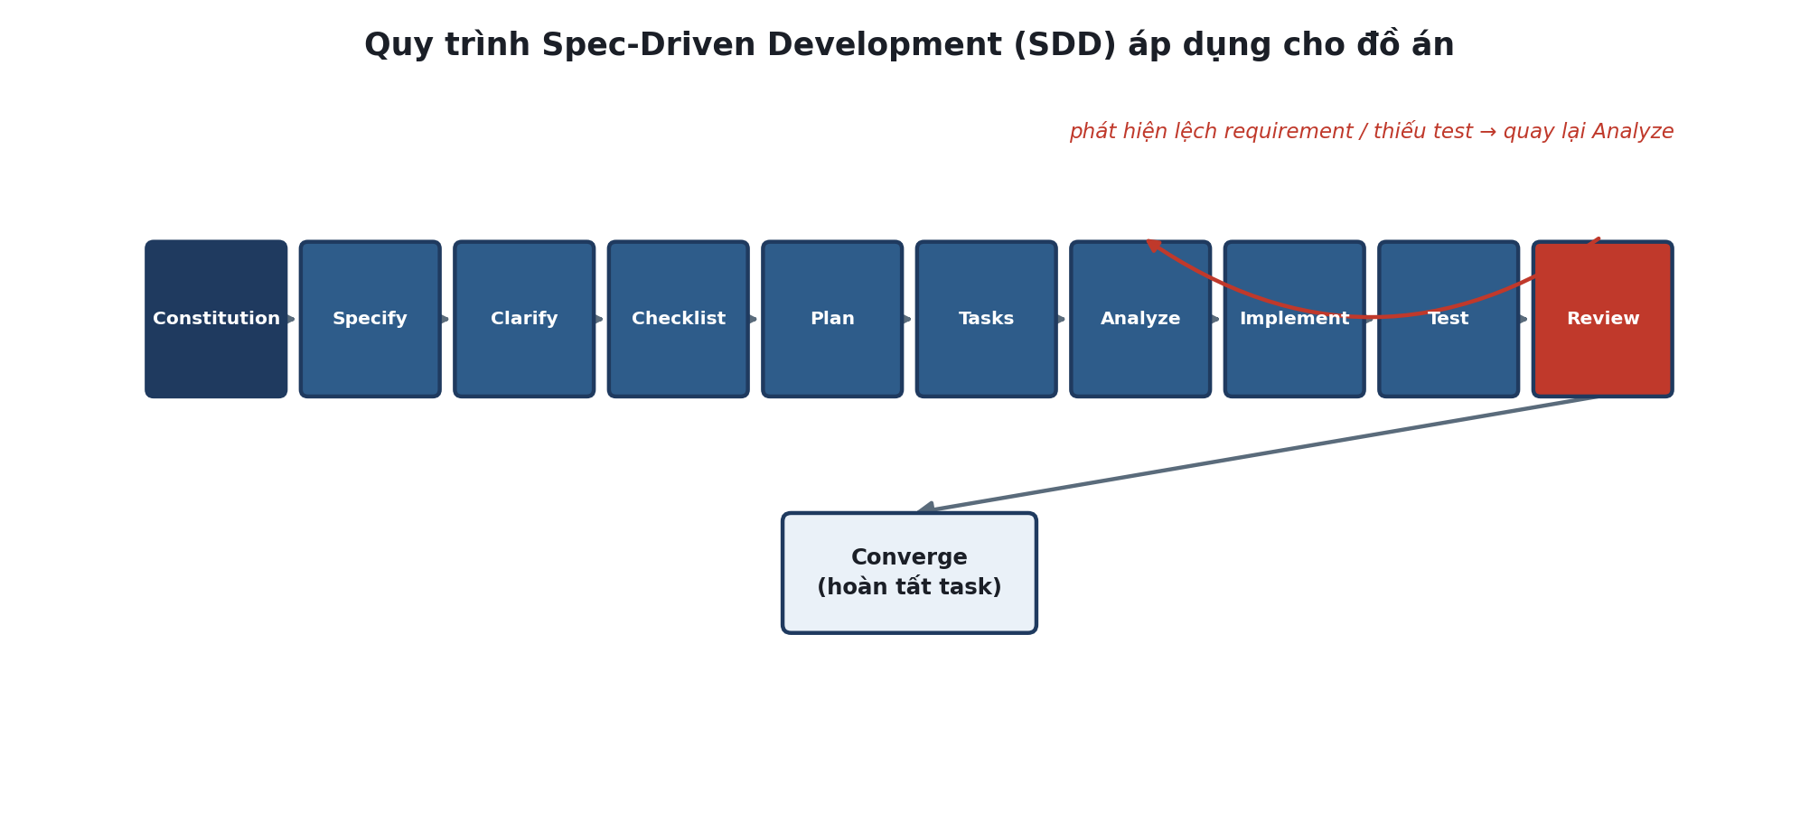
Hình 2. Quy trình SDD áp dụng cho đồ án — vòng lặp Analyze ⇄ Review khi phát hiện sai lệch

4.1. Constitution — nguyên tắc bất biến của đồ án
Constitution là tài liệu Agent phải đọc trước mọi task, xác định những nguyên tắc không được phá vỡ khi triển khai:
- Coding standards: TypeScript strict mode, ESLint + Prettier bắt buộc pass trước khi commit.
- Architecture principles: giữ đúng ranh giới 3 lớp Shell / Micro Frontend / Integration Layer (xem tài liệu Mô hình hóa); không cho một module import trực tiếp internal của module khác.
- Testing requirements: mỗi module MFE có Unit Test (Jest/RTL) coverage tối thiểu 70% theo Quality Management của Project Charter.
- Dependency rules: không thêm thư viện ngoài Tech Stack đã chốt (Next.js, TypeScript, TailwindCSS/shadcn-ui, Zustand) nếu chưa cập nhật tài liệu tech stack.
- API conventions: gọi LLM API (Groq — free tier, mặc định cho PoC; OpenAI/Claude là phương án production-target) chỉ dùng dữ liệu mẫu (mock/dummy) — đúng cam kết bảo mật (NDA) trong Project Charter.
- Git/branching policy: Git-Flow đơn giản hóa — nhánh main + feature branches, tự review Pull Request trước khi merge.
- Không được tự ý mở rộng phạm vi (scope) ngoài Inclusions của Project Charter.

4.2. Áp dụng theo từng bước
Bước | Áp dụng cụ thể cho đồ án
Constitution | Viết một lần đầu dự án, lưu tại .specify/constitution.md; Agent đọc trước mọi task.
Specify | Từ yêu cầu nghiệp vụ (VD: “Chat module hiển thị hội thoại với AI Agent”) → sinh spec.md: user story, functional/non-functional requirement, acceptance criteria.
Clarify | Tự rà soát spec để phát hiện ambiguous requirement, edge case còn thiếu (thay cho peer review vì làm một mình).
Checklist | Kiểm tra spec đã đủ requirement, edge case, security, performance, acceptance criteria kiểm thử được chưa.
Plan | Chuyển spec.md thành plan.md: kiến trúc module, component design, API design, tech stack áp dụng, testing strategy.
Tasks | Chia plan.md thành tasks.md — atomic task, có dependency & thứ tự (VD: T001 Setup shell routing → T002 Tạo remoteEntry cho Chat module → …).
Analyze | Đối chiếu chéo spec.md ⇄ plan.md ⇄ tasks.md để phát hiện requirement chưa implement hoặc task thừa phạm vi.
Implement | Claude Code đọc constitution + spec.md + plan.md + tasks.md, thực hiện từng task.
Test | Unit test, integration test (luồng ghép nối shell ⇄ module), lint, build — theo Control Procedures của Project Charter.
Review | Tự review diff theo checklist: đúng requirement, không phá kiến trúc, không sinh lỗi nghiêm trọng; đối chiếu tiến độ với GVHD tại các mốc báo cáo chính.

5. Cấu trúc Spec Kit trong repository
Mỗi module MFE được tách thành một specification riêng, tránh dồn toàn bộ đồ án vào một spec.md khổng lồ — giúp Agent giữ context nhỏ, dễ review, dễ rollback từng phần:
ai-agent-mfe-poc/
├── .specify/
│ └── constitution.md
├── specs/
│ ├── 001-shell-app/
│ │ ├── spec.md
│ │ ├── plan.md
│ │ └── tasks.md
│ ├── 002-chat-module/
│ │ ├── spec.md
│ │ ├── plan.md
│ │ └── tasks.md
│ └── 003-dashboard-module/
│ ├── spec.md
│ ├── plan.md
│ └── tasks.md
├── apps/
│ ├── shell/
│ ├── chat-module/
│ └── dashboard-module/
├── tests/
├── docs/
└── README.md
Git là source of truth: specification, source code, test và pipeline CI/CD nằm chung một lifecycle — không để specification chỉ tồn tại trong hội thoại với AI. Mọi thay đổi quan trọng đi theo chuỗi Requirement → Spec change → Plan change → Task change → Code change → Test → Review.

6. Checklist hoàn thành trước 03/10/2026
- Cài đặt & cấu hình Claude Code cho repository của đồ án.
- Viết .specify/constitution.md theo mục 4.1.
- Khởi tạo cấu trúc specs/ cho 3 spec đầu tiên: shell-app, chat-module, dashboard-module.
- Viết spec.md cho shell-app và chat-module (đủ để bắt đầu giai đoạn Thực hiện sau 03/10).
- Thiết lập kết nối thử với 1 LLM API (Groq — free tier, mặc định cho PoC; OpenAI/Claude là phương án production-target, trả phí) bằng dữ liệu mẫu, xác nhận Agent gọi được.
- Xác nhận Agent tuân thủ constitution qua 1 task thử nghiệm nhỏ (VD: tạo Button component theo design system).

7. Liên kết với Quality Management & Risk
Việc chuẩn hóa quy trình AI Agent + SDD trực tiếp phục vụ Control Procedures trong Project Charter: CI (GitHub Actions) chạy lint/build/test mỗi commit; checklist tự rà soát hàng tuần thay cho peer review; đối chiếu tiến độ với GVHD tại các mốc 03/10, 21/11, 01/12, 08/12, 29/12. Đồng thời, quy trình Analyze giúp giảm R4 (trễ tiến độ do research kéo dài) bằng cách giới hạn rõ phạm vi mỗi spec trước khi chuyển sang implement.

